云客系统问题汇总

# 1、手机端多角色登录入口样式调整

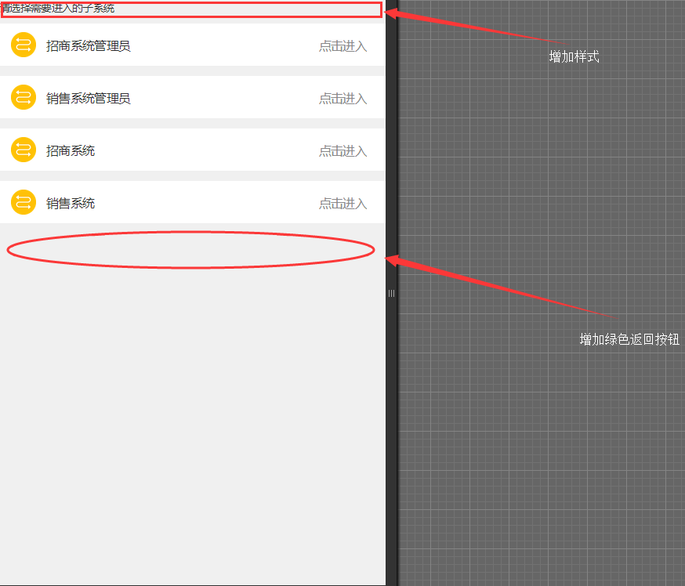

# 2、销售管理员🡪首页

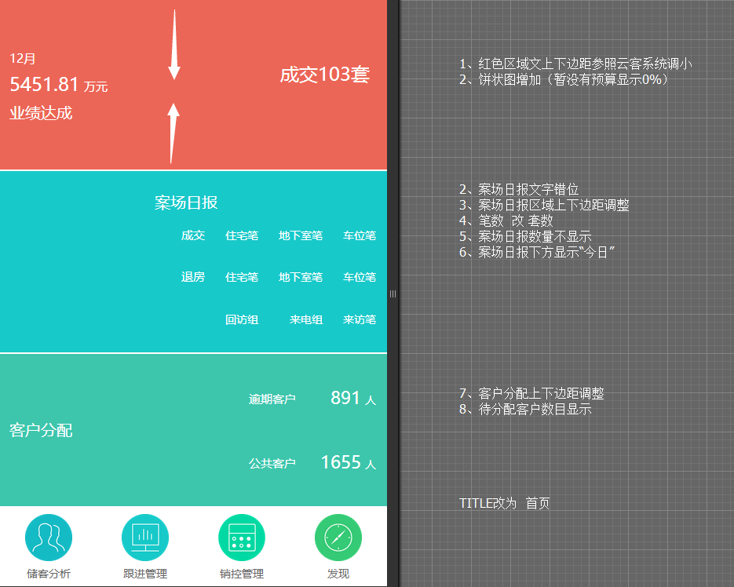

# 3、销售管理员🡪业绩

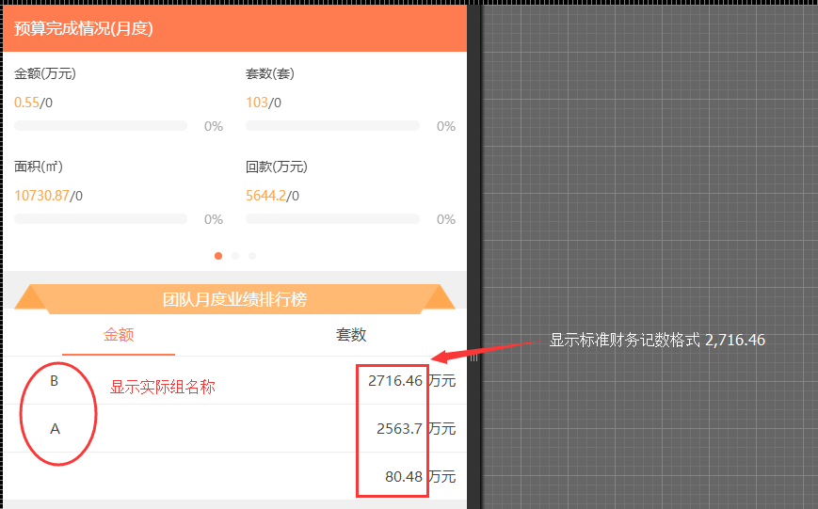

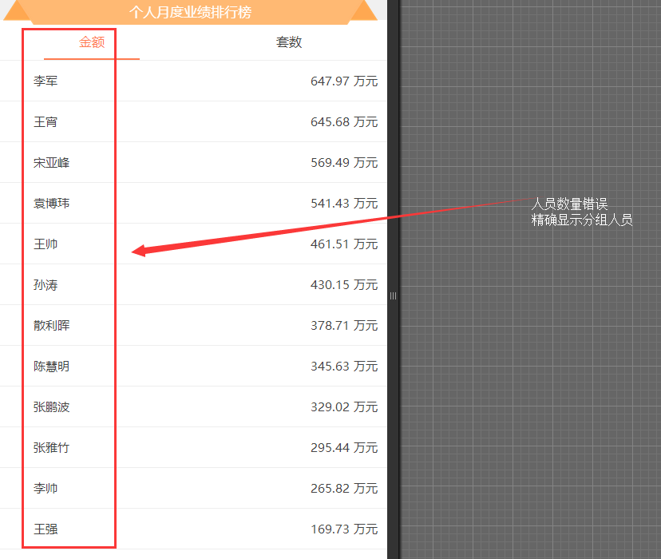

解决方案：建立分组表结构、建立置业顾问角色、利用分组表结构数据获取精准人员名称及数量。

# 4、销售管理员🡪案场报表

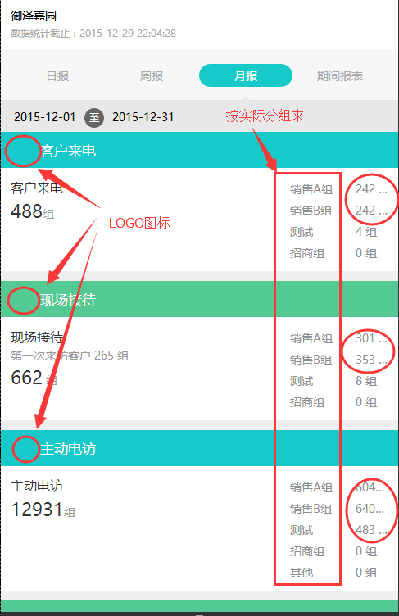

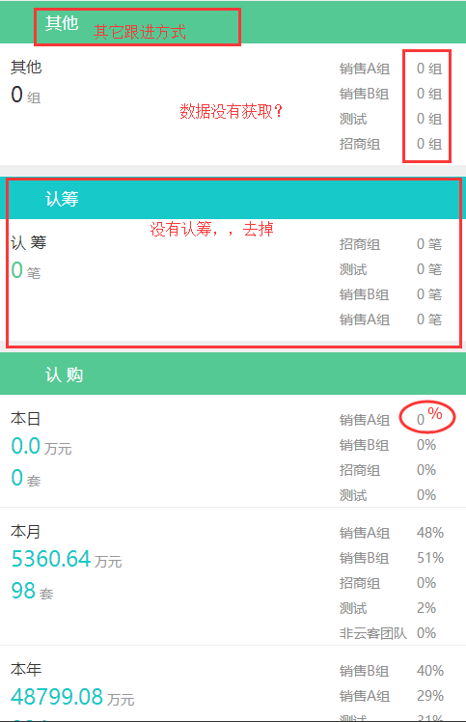

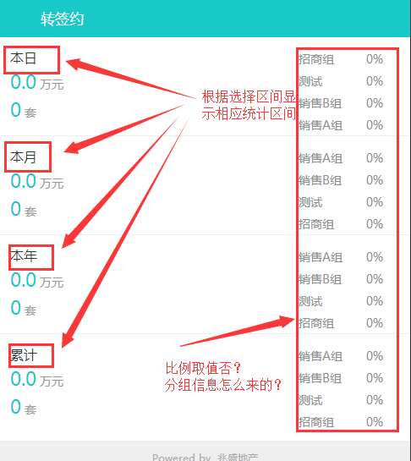

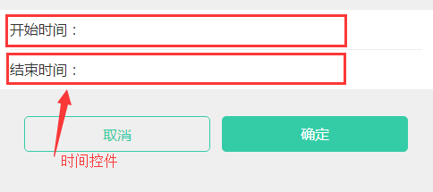

后退不论点击有多深，一步退回首页。

# 5、销售管理员🡪客户分配

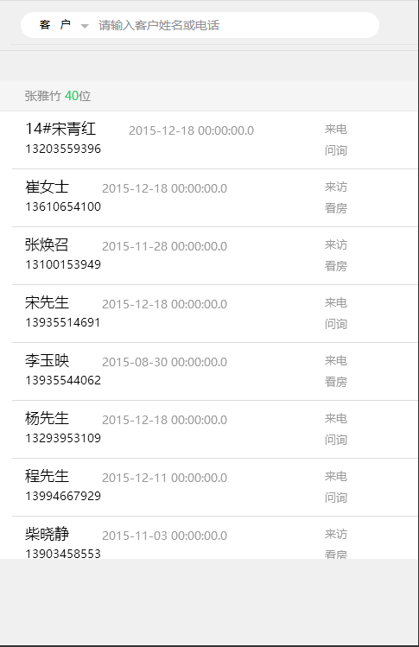

* 样式修复，参照原系统
* 后退不论点击有多深，一步退回首页
* 异步加载处理
* 陈政核对数据
* 点击具体客户查看客户详情

# 6、销售管理员🡪储客分析

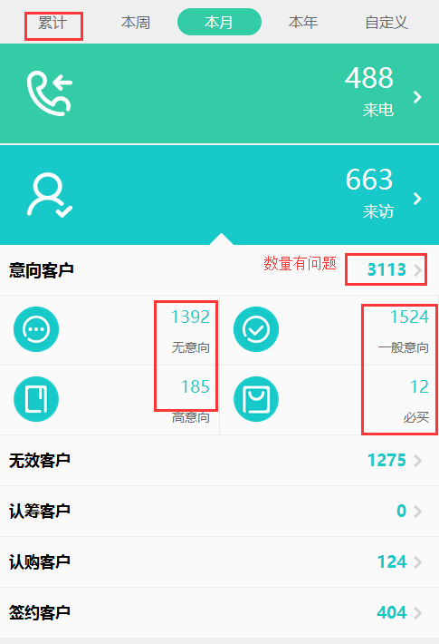

累计 500异常

显示数据核对

图型报表不显示

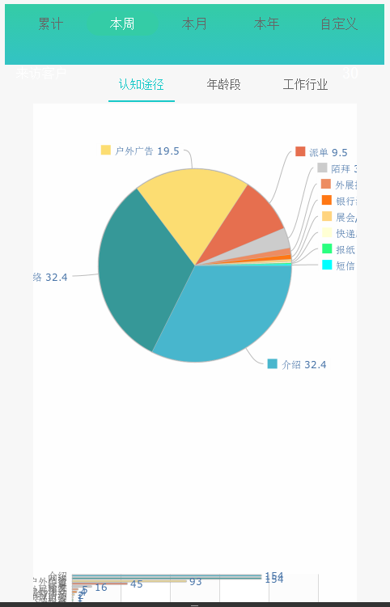

样式错乱

# 7、销售管理员🡪跟进管理

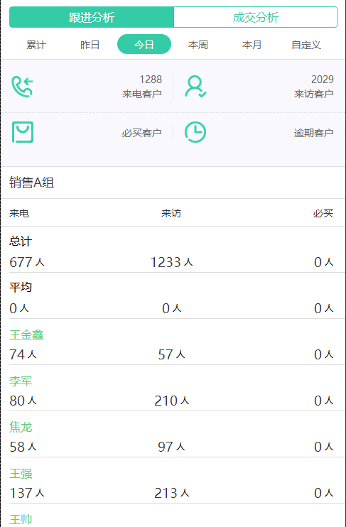

* 累计点不开
* 昨日、本周、本月没有明细显示
* 总计数量没有
* 自定义查询功能
* 认筹去掉 样式错乱
* 后退

成交分析中 笔改套

# 8、销售管理员🡪销控管理

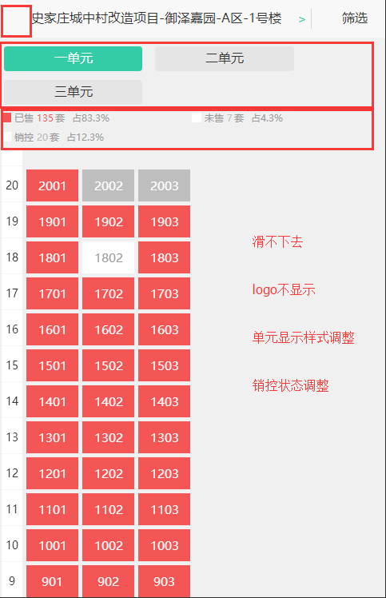

筛选页面

搜索范围切换报错

# 9、销售管理员🡪发现

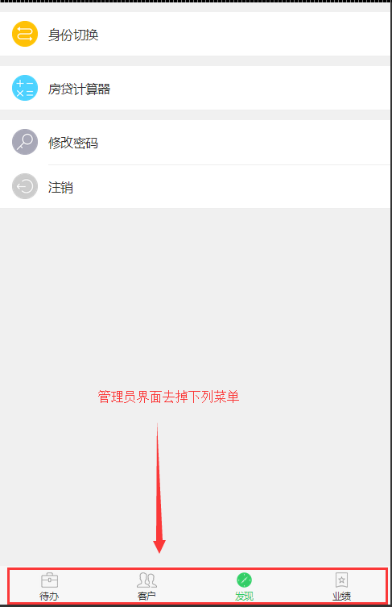

PC系统问题汇总



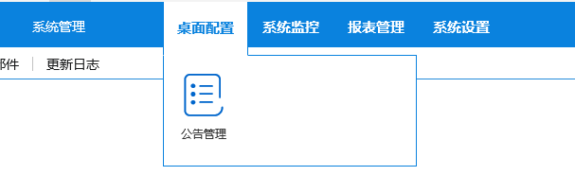

* 鼠标划过阴影显示
* 点击后ie下兼容性问题

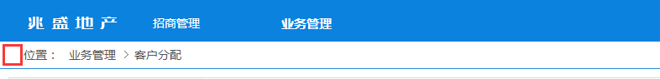

图标显示

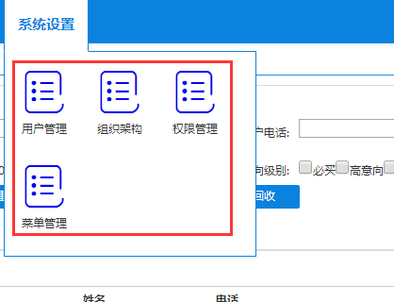

图标样式更换

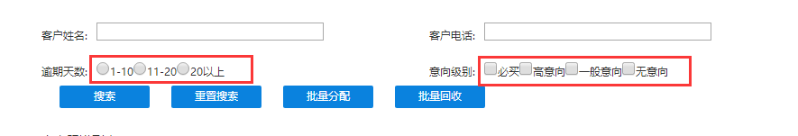

间隔分开

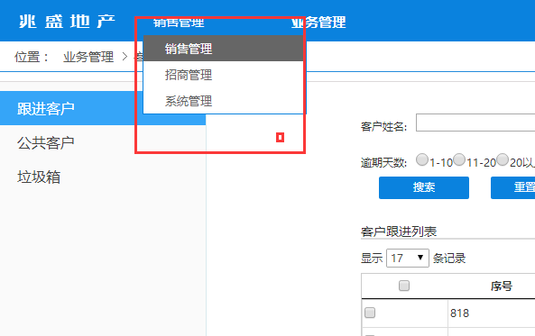

切换子系统时当前打开页面恢复至登录首页面。

